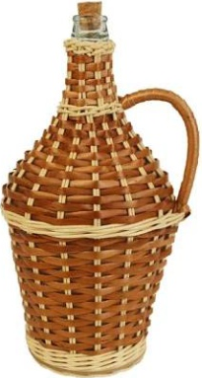

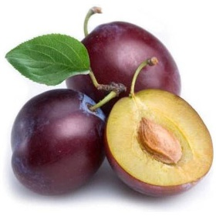
7. 3. 2020 ve 14.00 hod. v hospodě “U Párala”

Startovné je pleskačka slivovice a 100,- Kč
(předat nejpozději den předem v místě konání)
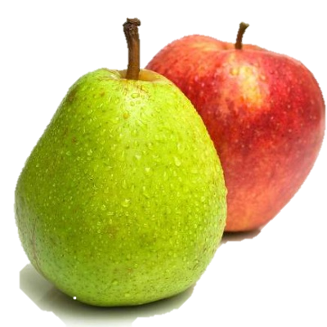
Součástí akce je i ochutnávka přílepského zelí

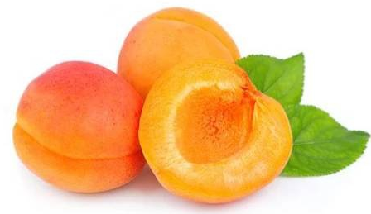
Kategorie vzorků: K tanci a poslechu hrají HARMONIKÁŘI
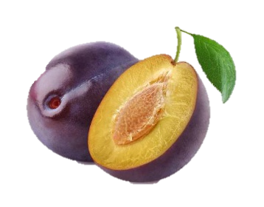
Slivovice švestková
Slivovice ovocná

Oceněny budou první tři místa v každé kategorii
i tradiční “BÍLÁ HŮL”

Srdečně zvou ZAHRÁDKÁŘI a SPOLEK RECESISTŮ PŘÍLEP

